成绩
评阅人
评阅日期

计算机科学与技术系

数据库课程设计

设计题目：仓储管理销售管理系统

班 级： 计算机06-2
学 号： 06034050226
姓 名： 徐
指导老师： 朱 兴 统

2008 年 12 月 24日

仓储物资管理系统

- 开发、运行环境：windows下：
运用程序语言工具：VC++6.0
数据库工具：Microsoft Office Access 2003
连接数据库工具：Microsoft SQL Server2000

二、需求分析：
设备代码信息：设备号、设备名称
现有库存信息：设备号、现有库存、警戒库存、总数
设备入库信息：设备号、供应商信息、采购价格数量、采购员
设备出库信息：设备号、使用部门、数量、时间、经手人
部门需求信息：设备号、需求部门、需求数量、需求时间
设备还库信息：设备号、还库时间、人、还库数量、经手人
计划采购信息：设备号、库存信息、供应信息、时间

三、系统设计：
1.系统功能的基本要求：
产品入库管理，可以填写入库单，确认产品入库；
产品出库管理，可以填写出库单，确认出库；
借出管理，凭借条借出，然后能够还库；
初始库存设置，设置库存的初始值，库存的上下警戒限；
可以进行盘库，反映每月、年的库存情况；
可以查询产品入库情况、出库情况、当前库存情况，可以按出库单、入库单，产品、时间进行查询；
2、数据库要求：在数据库中至少应该包含下列数据表：
库存情况表；
出库单表；
入库单表；
出库台帐；
入库台帐；
借条信息表，反映，借出人，借出时间，借出产品，借出数量，还库时间等。
四、数据库概念结构设计（E-R图）：
现有库存
设备号
现有库存

警戒库存
总数
现有库存（设备号、现有库存、警戒库存、总数）
入 库
设备号
供应商信息

采购价格数量
采购员
入库（设备号、供应商信息、采购价格数量、采购员）
出 库
设备号
使用部门

数量、时间
经手人
出库（设备号、使用部门、数量、时间、经手人）
部门需求
设备号
需求部门

需求数量
需求时间
部门需求（设备号、需求部门、需求数量、需求时间）
设备还库
设备号
还库时间、人

还库数量
经手人
设备还库（设备号、还库时间、人、还库数量、经手人）
计划采购
设备号
库存信息

供应信息
时间
计划采购（设备号、库存信息、供应信息、时间）
入 库
现有库存
出 库
还 库
部门需求
设备采购
实体关系（入库、现有库存、出库、还库、部门需求、设备采购）

五、数据库逻辑结构设计：
表：
用户：
Login
name | password
yu | 21213

现有库存：
device
code | now_number | high_number | low_number | total_number
002 | 16 | 300 | 3 | 167
003 | 12 | 10 | 3 | 62
004 | 100 | 30 | 4 | 15
005 | 20 | 30 | 4 | 15
006 | 5 | 30 | 4 | 15
007 | 10 | 30 | 4 | 15
008 | 5 | 1 | 1 | 10

设备代码：
device_code
code | name
001 | Pzkpfw IV
002 | Tiger
003 | Panther
004 | Bf-109
005 | Stuka
006 | Me-262
007 | Pzkpfw IV
008 | 电脑
011 | Pzkpfw fg

入库：
device_in
code | in_date | provider | teleno | in_number | price | buyer
006 | 1983-6-9 10:21:21 | Grumman | 800-00001 | 12 | 7100 | Bill
001 | 1983-6-9 12:20:08 | G.D. | 800-12345 | 100 | 1000.5 | Tom
002 | 1983-6-9 12:20:43 | Lockheed | 800-54321 | 10 | 1.99 | Jack
004 | 1983-6-9 12:22:31 | M.D. | 800-123321 | 160 | 1700 | Deny
003 | 2004-7-23 11:26:09 | 1 | 1 | 1 | 1 | 1
003 | 2004-7-23 11:33:52 | 1 | 1 | 1 | 1 | 1
002 | 2004-7-23 11:34:43 | 1 | 1 | 1 | 1 | 1
008 | 2005-3-3 10:48:16 | 求是 | 01089*88888 | 10 | 9888 | 小指

设备需求：
device_need
code | department | begin_date | end_date | need_number
002 | nowhere | 1983-6-9 12:23:33 | 1983-1-2 12:23:33 | 100

出库：
device_out
code | department | out_date | out_state | out_person | out_number | taker | usage
002 | nowhere | 1983-6-9 12:23:33 | 8 | Jerry | 100 | Tom | Lunch.
002 | Math. Dept. | 2002-8-12 20:59:10 | 1 | Euler | 20 | Hilbert | Lecture 32
008 | 办公室 | 2005-4-3 10:49:01 | 1 | 小指 | 8 | 王江 | 公司使用

还库：
device_return
code | return_date | keeper | return_number | return_person
003 | 1983-6-9 12:24:16 | Minkovski | 100 | Euler
003 | 2002-8-11 21:04:05 | administer | 100 | golf
001 | 2002-8-12 20:49:05 | me | 10 | she
008 | 2005-6-3 10:49:55 | xiaozhi | 6 | 小指

设备采购：
device_wantbuy
code | now_number | total_number | max_number | buy_number | provider | price | buy_date
003 | 30 | 60 | 300 | 300 | G.E. | 150 | 2002-8-11 16:45:10
002 | 9 | 160 | 300 | 48 | 广州 | 10.2 | 2004-7-19 10:38:09

日志：
howdo
do_user | do_what | do_date
xiaozhi | 登录数据库 | 2005-3-3 17:07:59

用户：
Login
name | password
yu | 21213

六、数据库程序详细设计：
1、COM知识准备
//DlgViewReport.cpp
_RecordsetPtr pRst = NULL;

IADORecordBinding *picRs = NULL; //Interface Pointer declared.(VC++ Extensions)
CDevBuyRs rs;
try
{
_bstr_t strSQL("SELECT * FROM DEVICE_WANTBUY");

TESTHR(pRst.CreateInstance(__uuidof(Recordset)));

pRst = m_DBCnt->Execute(strSQL, NULL, adCmdText);

TESTHR(pRst->QueryInterface(__uuidof(IADORecordBinding),(LPVOID*)&picRs));
TESTHR(picRs->BindToRecordset(&rs));

int i = 0;
while (!pRst->adoEOF)
{
m_list.InsertItem(0, rs.m_sz_code);
m_list.SetItemText(i, 1, rs.m_sz_now);
m_list.SetItemText(i, 2, rs.m_sz_total);
m_list.SetItemText(i, 3, rs.m_sz_max);
m_list.SetItemText(i, 4, rs.m_sz_buy);
m_list.SetItemText(i, 5, rs.m_sz_provider);
m_list.SetItemText(i, 6, rs.m_sz_price);
m_list.SetItemText(i, 7, rs.m_sz_date);

pRst->MoveNext();
}
picRs->Release();
pRst->Close();
}
catch(_com_error& e)
{
AfxMessageBox(e.ErrorMessage());
m_list.SetRedraw(TRUE);
return;
}
2.1、日志模块
// LogMngr.h
class CLogMngr
{
public:
CLogMngr();
virtual ~CLogMngr();
public:
bool AddLog(LPCSTR op);
void Setup(_ConnectionPtr cnnt, CString& user)
{
m_DBCnt = cnnt;
m_user = user;
}
protected:
_ConnectionPtr m_DBCnt;
CString m_user;
};
// LogMngr.cpp
bool CLogMngr::AddLog(LPCSTR op)
{
CTime tm = CTime::GetCurrentTime();
CString sql_;

sql_.Format("INSERT INTO HOWDO (do_user,do_what,do_date) VALUES('%s','%s','%d-%d-%d %d:%d:%d')",
m_user, op,
tm.GetYear(), tm.GetMonth(), tm.GetDay(),
tm.GetHour(), tm.GetMinute(), tm.GetSecond());
_bstr_t sql = sql_;

try
{
m_DBCnt->Execute(sql,NULL,adCmdText);
}
catch(_com_error& e)
{
CString Error = e.ErrorMessage();
AfxMessageBox(e.ErrorMessage());
return false;
}

return true;
}
2.2、
// DlgViewLog.cpp
void CDlgViewLog::OnBtnVlrmall()
{
//_bstr_t strSQL("TRUNCATE TABLE HOWDO");
_bstr_t strSQL("DELETE * FROM HOWDO");

try
{
m_DBCnt->Execute(strSQL,NULL,adCmdText);
}
catch(_com_error& e)
{
AfxMessageBox(e.ErrorMessage());
EndDialog(0);
}
RefreshData();
}
3、登陆窗口
// DMSDlg.cpp
/**
* 在这里弹出用户登录对话框
*/
CDlgLogIn dlg;
do
{
if (!dlg.DoModal())
EndDialog(0);
} while (dlg.m_UsrName.GetLength()==0);

// DMSDlg.cpp
/**
* 登录数据库，若失败，则关闭程序。
*/
try
{
m_DBCnt.CreateInstance(__uuidof(Connection));
CString sql_;
sql_.Format("DSN=DMS;UID=%s;PWD=%s",dlg.m_UsrName,dlg.m_UsrPwd);
_bstr_t sql=sql_;
m_DBCnt->Open(sql,"","",-1);

m_logMngr.Setup(m_DBCnt,dlg.m_UsrName);
m_logMngr.AddLog("登录数据库");
}
catch(_com_error& e)
{
AfxMessageBox(e.ErrorMessage());
this->EndDialog(0);
}

// DMSDlg.cpp
void CDMSDlg::OnDestroy()
{
CDialog::OnDestroy();

m_DBCnt->Close();
}
4、主对话框
// DMSDlg.cpp
void CDMSDlg::OnBtnDevcode()
{
CDlgDevcode dlg;
dlg.Setup(m_DBCnt,&m_logMngr);
this->ShowWindow(SW_HIDE);
dlg.DoModal();
this->ShowWindow(SW_SHOW);
}

5、设备代码管理窗口
// DlgDevcode.cpp
BOOL CDlgDevcode::OnInitDialog()
{
CDialog::OnInitDialog();

m_list.InsertColumn(0,"设备号");
m_list.InsertColumn(1,"设备名");

RECT rect;
m_list.GetWindowRect(&rect);
int wid = rect.right - rect.left;
m_list.SetColumnWidth(0,wid/2);
m_list.SetColumnWidth(1,wid/2);
m_list.SetExtendedStyle(LVS_EX_FULLROWSELECT);

RefreshData();
return TRUE; // return TRUE unless you set the focus to a control
// EXCEPTION: OCX Property Pages should return FALSE
}

// DlgDevcode.cpp
BEGIN_MESSAGE_MAP(CDlgDevcode, CDialog)
//{{AFX_MSG_MAP(CDlgDevcode)
ON_NOTIFY(NM_CLICK, IDC_LIST_DEVCODE, OnClickListDevcode)
ON_BN_CLICKED(IDC_BTN_DCADD, OnBtnDcadd)
ON_BN_CLICKED(IDC_BTN_DCDEL, OnBtnDcdel)
ON_BN_CLICKED(IDC_BTN_DCUPD, OnBtnDcupd)
//}}AFX_MSG_MAP
END_MESSAGE_MAP()

void CDlgDevcode::OnClickListDevcode(NMHDR* pNMHDR, LRESULT* pResult)
{
int i = m_list.GetSelectionMark();

m_code = m_list.GetItemText(i,0);
m_name = m_list.GetItemText(i,1);

UpdateData(FALSE);
*pResult = 0;
}

// DlgDevcode.cpp : implementation file
//

#include "stdafx.h"
#include "DMS.h"
#include "DlgDevcode.h"

#ifdef _DEBUG
#define new DEBUG_NEW
#undef THIS_FILE
static char THIS_FILE[] = __FILE__;
#endif

/////////////////////////////////////////////////////////////////////////////
// CDlgDevcode dialog

CDlgDevcode::CDlgDevcode(CWnd* pParent /*=NULL*/)
: CDialog(CDlgDevcode::IDD, pParent)
{
//{{AFX_DATA_INIT(CDlgDevcode)
m_code = _T("");
m_name = _T("");
//}}AFX_DATA_INIT
m_DBCnt = NULL;
m_log = NULL;
}

void CDlgDevcode::DoDataExchange(CDataExchange* pDX)
{
CDialog::DoDataExchange(pDX);
//{{AFX_DATA_MAP(CDlgDevcode)
DDX_Control(pDX, IDC_LIST_DEVCODE, m_list);
DDX_Text(pDX, IDC_EDIT_DCCODE, m_code);
DDX_Text(pDX, IDC_EDIT_DCNAME, m_name);
//}}AFX_DATA_MAP
}

BEGIN_MESSAGE_MAP(CDlgDevcode, CDialog)
//{{AFX_MSG_MAP(CDlgDevcode)
ON_NOTIFY(NM_CLICK, IDC_LIST_DEVCODE, OnClickListDevcode)
ON_BN_CLICKED(IDC_BTN_DCADD, OnBtnDcadd)
ON_BN_CLICKED(IDC_BTN_DCDEL, OnBtnDcdel)
ON_BN_CLICKED(IDC_BTN_DCUPD, OnBtnDcupd)
//}}AFX_MSG_MAP
END_MESSAGE_MAP()

/////////////////////////////////////////////////////////////////////////////
// CDlgDevcode message handlers

void CDlgDevcode::RefreshData()
{
m_list.DeleteAllItems();
m_list.SetRedraw(FALSE);

_bstr_t strSQL("SELECT * FROM DEVICE_CODE");
_RecordsetPtr MySet;

int i = 0;
try
{
MySet.CreateInstance(__uuidof(Recordset));
MySet = m_DBCnt->Execute(strSQL,NULL,adCmdText);
_variant_t Holder;
while(!MySet->adoEOF)
{
Holder = MySet->GetCollect("code");
if(Holder.vt!=VT_NULL)
m_list.InsertItem(i, (char*)(_bstr_t)Holder);

Holder = MySet->GetCollect("name");
if(Holder.vt!=VT_NULL)
m_list.SetItemText(i, 1, (char*)(_bstr_t)Holder);
MySet->MoveNext();
}
}
catch(_com_error& e)
{
AfxMessageBox(e.ErrorMessage());
m_list.SetRedraw(TRUE);
return;
}
m_list.SetRedraw(TRUE);
}

BOOL CDlgDevcode::OnInitDialog()
{
CDialog::OnInitDialog();

m_list.InsertColumn(0,"设备号");
m_list.InsertColumn(1,"设备名");

RECT rect;
m_list.GetWindowRect(&rect);
int wid = rect.right - rect.left;
m_list.SetColumnWidth(0,wid/2);
m_list.SetColumnWidth(1,wid/2);
m_list.SetExtendedStyle(LVS_EX_FULLROWSELECT);

RefreshData();
return TRUE; // return TRUE unless you set the focus to a control
// EXCEPTION: OCX Property Pages should return FALSE
}

void CDlgDevcode::OnClickListDevcode(NMHDR* pNMHDR, LRESULT* pResult)
{
int i = m_list.GetSelectionMark();

m_code = m_list.GetItemText(i,0);
m_name = m_list.GetItemText(i,1);

UpdateData(FALSE);
*pResult = 0;
}

void CDlgDevcode::OnBtnDcadd()
{
UpdateData();

CString sql_;
sql_.Format("INSERT INTO DEVICE_CODE (code,name) VALUES('%s','%s')", m_code, m_name);
_bstr_t sql = sql_;

try
{
m_DBCnt->Execute(sql,NULL,adCmdText);
}
catch(_com_error& e)
{
AfxMessageBox(e.ErrorMessage());
return;
}

m_log->AddLog("添加设备记录。");

RefreshData();
}

void CDlgDevcode::OnBtnDcdel()
{
UpdateData();

CString sql_;
sql_.Format("DELETE FROM DEVICE_CODE WHERE CODE='%s'",m_code);
_bstr_t sql = sql_;
try
{
m_DBCnt->Execute(sql,NULL,adCmdText);
}
catch(_com_error& e)
{
AfxMessageBox(e.ErrorMessage());
return;
}
m_log->AddLog("删除设备记录。");

RefreshData();
}

void CDlgDevcode::OnBtnDcupd()
{
UpdateData();

CString sql_;
sql_.Format("UPDATE DEVICE_CODE SET NAME='%s' WHERE CODE='%s'",m_name,m_code);
_bstr_t sql = sql_;

try
{
m_DBCnt->Execute(sql,NULL,adCmdText);
}
catch(_com_error& e)
{
AfxMessageBox(e.ErrorMessage());
return;
}

m_log->AddLog("更新设备记录。");
RefreshData();

7、库存信息管理窗口
// DlgDev.cpp
BOOL CDlgDev::OnInitDialog()
{
CDialog::OnInitDialog();

m_list.InsertColumn(0,"设备号");
m_list.InsertColumn(1,"现存数量");
m_list.InsertColumn(2,"最大数量");
m_list.InsertColumn(3,"最小数量");
m_list.InsertColumn(4,"总数");

RECT rect;
m_list.GetWindowRect(&rect);
int wid = rect.right - rect.left;
m_list.SetColumnWidth(0,wid/5);
m_list.SetColumnWidth(1,wid/5);
m_list.SetColumnWidth(2,wid/5);
m_list.SetColumnWidth(3,wid/5);
m_list.SetColumnWidth(4,wid/5);

m_list.SetExtendedStyle(LVS_EX_FULLROWSELECT);

_RecordsetPtr pRst = NULL;
IADORecordBinding *picRs = NULL; //Interface Pointer declared.(VC++ Extensions)
CDevCodeRs rs;

try
{
_bstr_t strSQL("SELECT * FROM DEVICE_CODE");

TESTHR(pRst.CreateInstance(__uuidof(Recordset)));

pRst = m_DBCnt->Execute(strSQL, NULL, adCmdText);

TESTHR(pRst->QueryInterface(__uuidof(IADORecordBinding),(LPVOID*)&picRs));
TESTHR(picRs->BindToRecordset(&rs));

int i = 0;
while (!pRst->adoEOF)
{
m_devs.AddString(rs.m_sz_code);
pRst->MoveNext();
}
picRs->Release();
pRst->Close();
}
catch(_com_error& e)
{
AfxMessageBox(e.ErrorMessage());
EndDialog(0);
return TRUE;
}

RefreshData();

return TRUE; // return TRUE unless you set the focus to a control
// EXCEPTION: OCX Property Pages should return FALSE
}

8、设备入库信息管理
void CDlgViewDevIn::OnBtnViupdate()
{
if (!UpdateData())
return;

CString sql_;
sql_.Format(CString("SELECT * FROM DEVICE_IN WHERE in_date=")+DATEFMT, m_date);
_bstr_t sql = sql_;

_RecordsetPtr pRst = NULL;
IADORecordBinding *picRs = NULL; //Interface Pointer declared.(VC++ Extensions)
CDevInRs rs;

try
{
TESTHR(pRst.CreateInstance(__uuidof(Recordset)));

pRst->Open(sql,_variant_t((IDispatch *) m_DBCnt, true),adOpenKeyset,adLockOptimistic,adCmdText);

TESTHR(pRst->QueryInterface(__uuidof(IADORecordBinding),(LPVOID*)&picRs));
TESTHR(picRs->BindToRecordset(&rs));

strcpy(rs.m_sz_code,m_code);
strcpy(rs.m_sz_date,m_date);
strcpy(rs.m_sz_provider, m_provider);
strcpy(rs.m_sz_tel, m_tel);
rs.m_f_number = m_number;
rs.m_f_price = m_price;
strcpy(rs.m_sz_buyer, m_buyer);

TESTHR(picRs->Update(&rs));

picRs->Release();
pRst->Close();
}
catch(_com_error& e)
{
AfxMessageBox(e.ErrorMessage());
return;
}

MessageBox("完成操作！");
m_log->AddLog("修改入库信息");

RefreshData();
}

void CDlgViewDevIn::OnBtnVidel()
{
if (!UpdateData())
return;

CString sql_;
// sql_.Format(CString("DELETE FROM DEVICE_IN WHERE in_date=")+DATEFMT, m_date);
sql_.Format("DELETE FROM DEVICE_IN WHERE in_date=#%s#", m_date);
_bstr_t sql = sql_;

try
{
m_DBCnt->Execute(sql, NULL, adCmdText);//错误
}
catch(_com_error& e)
{
AfxMessageBox(e.ErrorMessage());
return;
}
MessageBox("完成操作！");
m_log->AddLog("删除入库信息");

RefreshData();
}

9、设备入库窗口
// DlgDevIn.cpp
void CDlgDevIn::OnBtnDiadd()
{
if (m_devs.GetCurSel()==CB_ERR)
{
MessageBox("请选择一个设备");
return;
}

if (!UpdateData())
return;
_RecordsetPtr pRst = NULL;
CDevInRs rs;

try
{
TESTHR(pRst.CreateInstance(__uuidof(Recordset)));

pRst->Open("device_in",_variant_t((IDispatch*)m_DBCnt, true),adOpenKeyset,adLockOptimistic,adCmdTable);

m_devs.GetWindowText(rs.m_sz_code,11);
sprintf(rs.m_sz_date,"%d-%d-%d %d:%d:%d",
m_date.GetYear(), m_date.GetMonth(), m_date.GetDay(),
m_time.GetHour(), m_time.GetMinute(), m_time.GetSecond());
strcpy(rs.m_sz_provider, m_provider);
strcpy(rs.m_sz_tel, m_tel);
rs.m_f_number = m_number;
rs.m_f_price = m_price;
strcpy(rs.m_sz_buyer, m_buyer);

COleSafeArray vaFieldlist, vaValuelist;
rs.FillFieldsArray(vaFieldlist,vaValuelist);

// m_DBCnt->BeginTrans();

TESTHR(pRst->AddNew(vaFieldlist, vaValuelist));
pRst->Close();

m_DBCnt->BeginTrans();

CString sql_;
sql_.Format("SELECT * FROM device WHERE code='%s'", rs.m_sz_code);
_bstr_t sql = sql_;

pRst->Open(sql, _variant_t((IDispatch *) m_DBCnt, true),adOpenKeyset,adLockOptimistic,adCmdText);
if (pRst->GetRecordCount()==0)
{
CDevRs rsDev;
strcpy(rsDev.m_sz_code, rs.m_sz_code);

rsDev.m_f_cur = rs.m_f_number;
rsDev.m_f_total = rs.m_f_number;
rsDev.m_f_max = 1;
rsDev.m_f_min = 1;

COleSafeArray vaFields, vaValues;
rsDev.FillFieldsArray(vaFields,vaValues);
TESTHR(pRst->AddNew(vaFields, vaValues));
} else
{
CDevRs rsDev;
IADORecordBinding *picRs = NULL; //Interface Pointer declared.(VC++ Extensions)
TESTHR(pRst->QueryInterface(__uuidof(IADORecordBinding),(LPVOID*)&picRs));
TESTHR(picRs->BindToRecordset(&rsDev));

strcpy(rsDev.m_sz_code, rs.m_sz_code);
rsDev.m_f_cur = rs.m_f_number + rsDev.m_f_cur;
rsDev.m_f_total = rs.m_f_number + rsDev.m_f_total;

TESTHR(picRs->Update(&rsDev));
picRs->Release();
}
pRst->Close();

m_DBCnt->CommitTrans();//2
}
catch(_com_error& e)
{
AfxMessageBox(e.ErrorMessage());
m_DBCnt->RollbackTrans();
return;
}

MessageBox("完成操作！");
m_log->AddLog("添加入库信息");

EndDialog(0);
}
10、设备采购报表管理
// DlgReport.cpp
void CDlgReport::OnCloseupComboRpdevs()
{
char buf[64];

m_devs.GetWindowText(buf,64);
if (strlen(buf)<=0)
return;

_RecordsetPtr pRst = NULL;
IADORecordBinding *picRs = NULL; //Interface Pointer declared.(VC++ Extensions)
CDevCodeRs rs1;
CDevRs rs2;
_bstr_t strSQL;

try
{
CString sql;
sql.Format("SELECT * FROM DEVICE_CODE WHERE code='%s'",buf);
strSQL = sql;
TESTHR(pRst.CreateInstance(__uuidof(Recordset)));
pRst = m_DBCnt->Execute(strSQL, NULL, adCmdText);

TESTHR(pRst->QueryInterface(__uuidof(IADORecordBinding),(LPVOID*)&picRs));
TESTHR(picRs->BindToRecordset(&rs1));

m_name.Format("%s",rs1.m_sz_name);

picRs->Release();
pRst->Close();
}
catch(_com_error& e)
{
AfxMessageBox(e.ErrorMessage());
}

try
{
CString sql;
sql.Format("SELECT * FROM DEVICE WHERE code='%s'",buf);
strSQL = sql;

TESTHR(pRst.CreateInstance(__uuidof(Recordset)));
pRst->Open(strSQL, _variant_t((IDispatch *) m_DBCnt, true), adOpenKeyset, adLockOptimistic, adCmdText);

if (pRst->GetRecordCount()!=1)
{
m_max = 0;
m_cur = 0;
m_total = 0;
} else
{
TESTHR(pRst->QueryInterface(__uuidof(IADORecordBinding),(LPVOID*)&picRs));
TESTHR(picRs->BindToRecordset(&rs2));

m_max = rs2.m_f_max;
m_cur = rs2.m_f_cur;
m_total = rs2.m_f_total;
picRs->Release();
}
pRst->Close();
}
catch(_com_error& e)
{
AfxMessageBox(e.ErrorMessage());
}

UpdateData(FALSE);
}

11、库存报警窗口设计
// DlgDevAlert.cpp
void CDlgDevAlert::SearchOver()
{
_RecordsetPtr pRst = NULL;

IADORecordBinding *picRs = NULL; //Interface Pointer declared.(VC++ Extensions)
CDevRs rs;
try
{
_bstr_t strSQL("SELECT * FROM DEVICE WHERE now_number>high_number");

TESTHR(pRst.CreateInstance(__uuidof(Recordset)));
pRst = m_DBCnt->Execute(strSQL, NULL, adCmdText);

TESTHR(pRst->QueryInterface(__uuidof(IADORecordBinding),(LPVOID*)&picRs));
TESTHR(picRs->BindToRecordset(&rs));

int i = 0;
char buf[64];

while (!pRst->adoEOF)
{
m_list.InsertItem(0, rs.m_sz_code);
sprintf(buf,"%f",rs.m_f_cur); m_list.SetItemText(i, 1, buf);
sprintf(buf,"%f",rs.m_f_max); m_list.SetItemText(i, 2, buf);
sprintf(buf,"%f",rs.m_f_min); m_list.SetItemText(i, 3, buf);
sprintf(buf,"%f",rs.m_f_total); m_list.SetItemText(i, 4, buf);

pRst->MoveNext();
}
picRs->Release();
pRst->Close();
}
catch(_com_error& e)
{
AfxMessageBox(e.ErrorMessage());
return;
}
}

void CDlgDevAlert::SearchBelow()
{
_RecordsetPtr pRst = NULL;

IADORecordBinding *picRs = NULL; //Interface Pointer declared.(VC++ Extensions)
CDevRs rs;
try
{
_bstr_t strSQL("SELECT * FROM DEVICE WHERE now_number<low_number");

TESTHR(pRst.CreateInstance(__uuidof(Recordset)));
pRst = m_DBCnt->Execute(strSQL, NULL, adCmdText);

TESTHR(pRst->QueryInterface(__uuidof(IADORecordBinding),(LPVOID*)&picRs));
TESTHR(picRs->BindToRecordset(&rs));

int i = 0;
char buf[64];
while (!pRst->adoEOF)
{
m_list.InsertItem(0, rs.m_sz_code);
sprintf(buf,"%f",rs.m_f_cur); m_list.SetItemText(i, 1, buf);
sprintf(buf,"%f",rs.m_f_max); m_list.SetItemText(i, 2, buf);
sprintf(buf,"%f",rs.m_f_min); m_list.SetItemText(i, 3, buf);
sprintf(buf,"%f",rs.m_f_total); m_list.SetItemText(i, 4, buf);

pRst->MoveNext();
}
picRs->Release();
pRst->Close();
}
catch(_com_error& e)
{
AfxMessageBox(e.ErrorMessage());
return;
}
}

12、帮助模块设计
// DMSDlg.cpp
void CDMSDlg::OnBtnAbout()
{
CAboutDlg dlg;
dlg.DoModal();
}

void CDMSDlg::OnBtnHelp()
{
WinExec("hh.exe dms.chm",SW_SHOW);
}

七 测试结果：

1、进入系统：

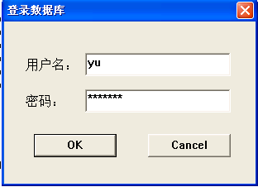
2、进入主界面：
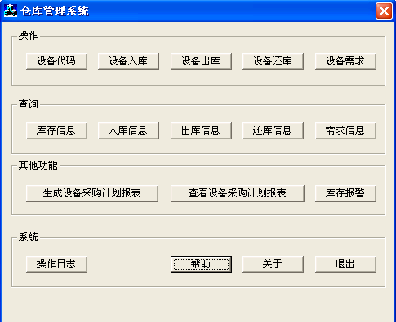
3、设备代码：
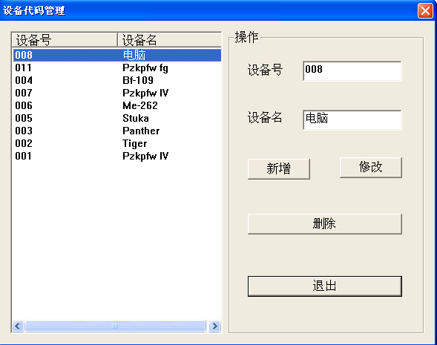
4、设备入库：
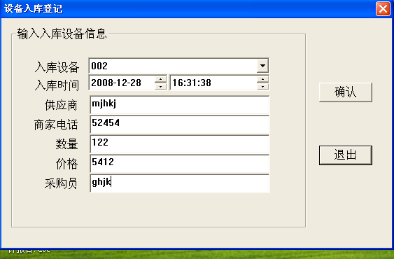
5、设备出库：
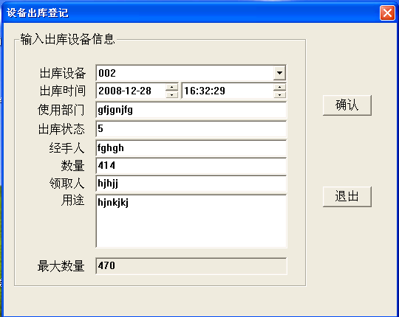
6、设备还库：
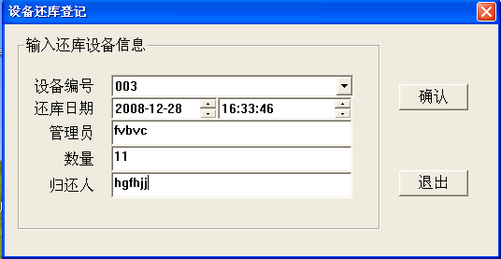
7、设备需求：
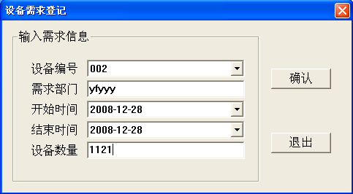
8、库存信息：
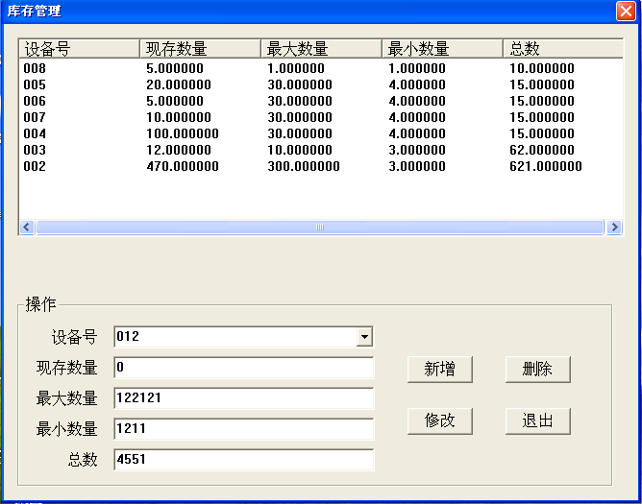
9、入库信息:
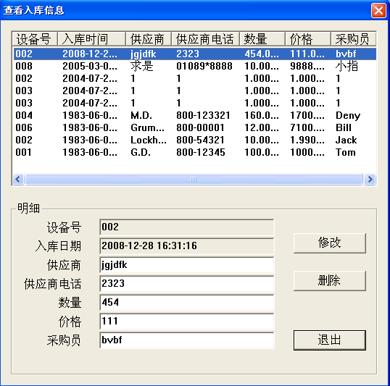
10、出库信息：
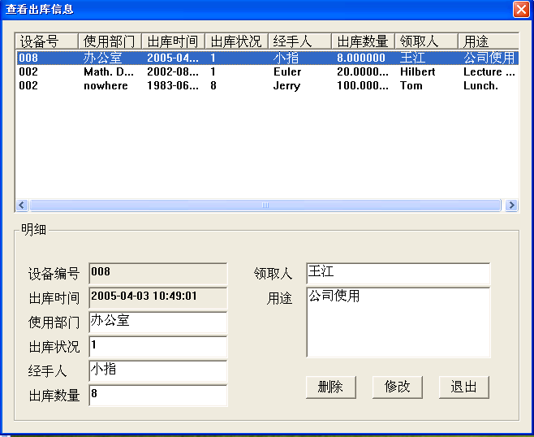
11、还库信息：
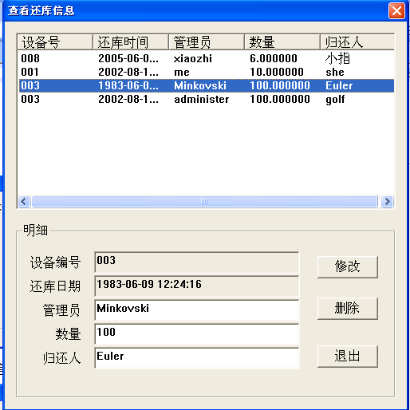
12、需求信息：
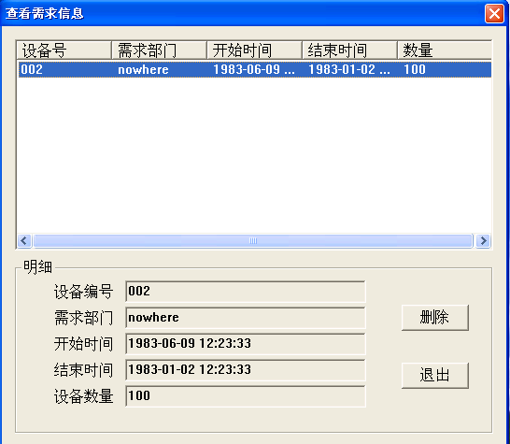
13、生成设备采购计划报表：
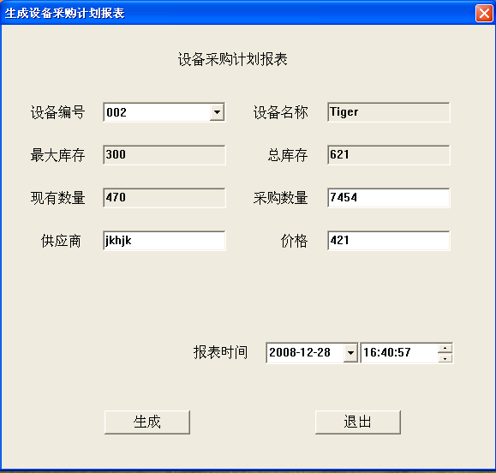
14、查看设备采购计划报表：
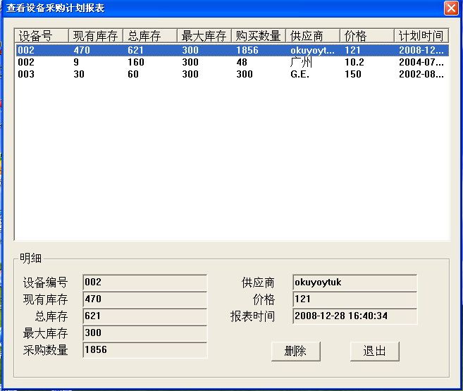
15、库存报警：
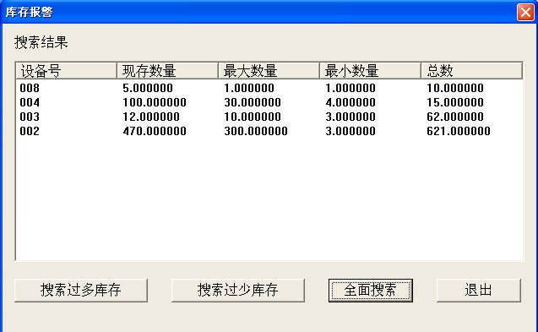
16、操作日志：
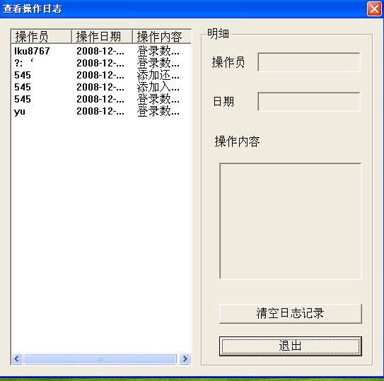

八、总结：
在这次课程设计中，让我学到了很多在课堂和书本上学不到的知识，我在这次课程设计中最大的收获有以下几个方面：
一、领略到了数据库设计在计算机领域的重要性。数据库作为一个永久存储形式在应用中发挥着重要的作用。在数据库设计中，我明白了数据库设计中不是范式越高越好的。我们要根据我们的应用来决定，一切应该以需求为首要选择。
二、对变成环境、一些控件的使用和界面的美化方面更加熟悉。因为《仓库管理系统》中涉及到很多控件的使用，只有很好的使用这些控件才可以给出一个很好的界面呈现在用户的面前。这样更有利于数据库和用户之间的交流。这里就要涉及一些平时不太常见的控件的使用问题。为了更好的在系统中利用这些控件，我上网查询了一些关于控件使用的资料，最主要的是MSDN上面、还有借了一些这方面的书籍。在界面的美化方面，我了解了一些WINDOWS自定义界面的知识，现在的软件其实好多面向用户的时候用户首先看的就是一个软件的界面是否有好，是否漂亮。其实，界面美化是很重要的。因为美，是人一直追求的。主要知识有：自定义窗口形状，按钮的3D效果，控件的自定义等等。这些都是通过面向对象编程的一些特性实现的，又得是通过多态，又得是通过类的继承。
三、利用软件工程学开发系统。虽然这个《仓库管理系统》是一个小的系统，但只有从这些小的项目中就利用软件工程学的知识，这样可以开发在系统设计和实现中我们可以总结很多经验和教训。我们一般按照瀑布开发模型、增量模型、 螺旋模型来做我们的项目。

九、参考文献
[1]SQL Server 2000数据库及应用 徐人凤 曾建华 高等教育出版社 2004年1月
[2]软件编程规范 徐人凤 孙宏伟 王梅 2005年7月高等教育出版社
[3]《SQL Server数据库开发经典案例解析 》，清华大学出版社，2006年
[4]《SQL SERVER 2000开发与应用》，机械工业出版社，2003年7月
[5]《数据库系统概论（第三版） 萨师煊 王珊

